Дома ребенка занимают особое место в системе общественного воспитания детей раннего возраста. У наших детей все психические и физические процессы формируются значительно медленнее и индивидуальные различия выражены намного сильнее. А значит и подход к нему должен быть индивидуальным.

Я решили изготовить и использовать в своей работе такой дидактический материал, который увлечет детей и будет им интересен. Ведь именно новизна, перемены, одушевленной игрушек – вот причины, которые вызывают интерес ребенка. Поэтому в работе мне необходимо использовать не одни и те же пособия и средства наглядности, а разнообразные: яркие и доступные для наших детей, которые будут вызывать у них положительные эмоции.

Все пособия, сделанные мной просты в изготовлении и не требуют больших финансовых затрат. Для их изготовления нужна только фантазия и желание помочь детям. Одно из таких пособий – это пирамидки, сделанные из бросового материала. Колечки пирамидки собраны из цветных пробок и нанизываются они на цилиндры (баночки). В эти цилиндры складываются цветные палочки, а крышкой цилиндру служит резиновая игрушка, издающая звуки. Эти пирамидки многофункциональные и использовать их можно на различных занятиях. Сделать такую дидактическую игрушку меня заставила необходимость. В стандартных пирамидках очень узкое отверстие в колечках, и нашим детям очень тяжело было справиться с ними. А у детей, имеющих синдром Дауна, вообще ничего не получалось. Им было даже тяжело захватывать сами колечки. Дети нервничали. Интерес к занятию у них пропадал. Колечки же, сделанные из пробок, очень легко захватить руками. В этих колечках большое отверстие, и они легко нанизываются на цилиндр. Пирамидки разного цвета (красный, синий, зелёный, желтый). Проводить занятия с ними можно поэтапно, используя разные их части в зависимости от цели занятия и возможностей того или иного ребёнка.
Например, занятие: «Игра с пирамидкой».
Цель: развивать координацию движения рук, обучать целенаправленным действиям с предметом.
На этом занятии я показываю правильное действие с кольцами пирамидки, нанизывая их на стержень. Беру руки ребенка в свои и помогаю ему справиться с заданием. При этом колечки могут быть как одного цвета, так и разного. Обычно стараюсь дать колечки разных цветов и предоставляю возможность ребенку самому выбрать понравившийся цвет. В этом занятии я только знакомлю с разнообразием цвета и не стараюсь научить детей одеть колечко, соответствующее цвету цилиндра.
Следующий этап занятия – собрать пирамидку, ориентируясь на цвет.
Занятие: «Цветные пирамидки».
Цель: закреплять умение нанизывать колечки на цилиндр, учить выполнять подбор предметов с ориентировкой на одной свойство – цвет (красные и синие колечки). На следующих этапах занятия можно усложнить, используя 3 или 4 цвета.
Также я использую только одни разноцветные цилиндры, без колечек. Мы с детьми учимся вкладывать в них и вынимать разноцветные палочки. Также, вначале не ориентируясь на цвет и размер. В дальнейшем, подбираем палочки, ориентируясь на одно из свойств – цвет или размер.
Можно провести занятия, включающие в себя несколько заданий. Например, занятие: «Нанижем колечки на цилиндр».
Цель: учить различать красный и синий цвет, закреплять умение нанизывать колечки на цилиндр, складывать палочки цилиндра, ориентируясь на одной свойство – цвет.
На этом занятии дети открывают и закрывают крышечкой цилиндр, вкладывают палочки в цилиндры и нанизывают колечки, ориентируясь на цвет.
Колечки, собранные из цветных пробок – разборные. Я использую эти пробочки для игр и занятий детей. Например, занятие: «соберем бусики».
Цель: развивать мелкую моторику рук, обучать нанизывать на веревку пробочки (с отверстием).
На этом занятии можно дать детям возможность пофантазировать и собрать разноцветные бусики.
Эти же пробочки я использую для игры детей с «сухим аквариумом». Игра с ним у детей снимается напряжение, усталость, расслабляются мышцы спины и плечевого пояса, развивается восприятие внимания, мелкая моторика.

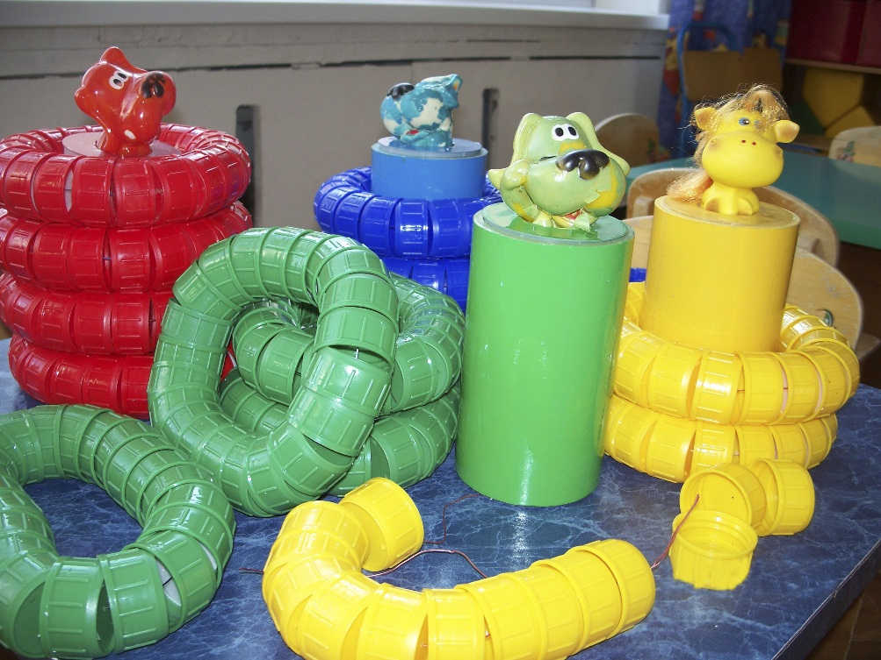

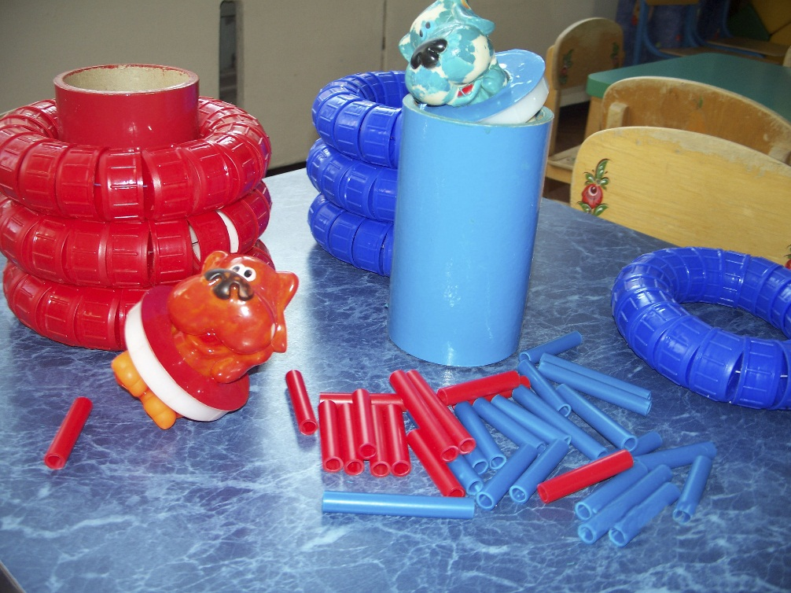

Занятие: "Нанижем колечки на цилиндр".

Цель: Учить различать красный и синий цвет.
Закреплять умение нанизывать колечки на цилиндр, складывать палочки в цилиндр, ориентируясь на одно свойство - цвет.
Воспитывать активное торможение ("подожди", "не спеши"), положительное отношение к занятиям.
Развивать мелкую моторику пальцев.
Способствовать эмоциональному и речевому развитию.

Материал: два полых цилиндра красного и синего цвета, высотой 15 см, с крышками в
форме собачек;
8 колец большого диаметра, собранных из цветных пробочек;
пластмассовые палочки двух цветов (по 6 штук каждого);
мисочка для пластмассовых палочек.

Ход занятия: участвуют двое детей.

1. Воспитатель подводит детей к столу, на котором стоят два цилиндра с крышечкой в форме собачки. Цилиндры красного и синего цвета. Обращает внимание детей на цвет собачек и цвет их домиков (цилиндров). Побуждает детей взять собачек.
2. Рассматривание собачек детьми.
Спрашивает: "Как собачки гавкают?" Предлагает проверить гавкают ли наши собачки. Воспитатель даёт послушать детям, как гремят "домики" собачек.
Спрашивает: "Что же там лежит? Наверное, косточки. Собачки любят грызть косточки. Как кушают собачки?"
3. Воспитатель побуждает детей открыть крышечки и высыпать содержимое цилиндров в миску. Красные и синие цилиндры лежат вперемешку в миске.
4. Проблема: "Палочки перепутались".
Воспитатель берёт из миски по одной синей и красной палочке, обращая внимание детей на их цвет, и кладёт в пустые цилиндры в соответствии с цветом. После чего побуждает детей самим разложить палочки по цвету, объясняя, что красной собачке нравятся только красные палочки, а синей - синие.
Потом воспитатель просит закрыть домики собачек крышечками, чтобы палочки опять не перепутались.
5. Воспитатель показывает детям колечки. Называет их цвет. Отмечает, что они большие, в середине есть дырочка, в неё можно посмотреть, как в окошечко. Можно надеть колечко на руку. Побуждает детей всё это проделать самим.
6. Затем воспитатель предлагает колечками украсить "домики" собачек. Собрать пирамидку. На красный "домик" (цилиндр) нанизывать красные колечки, на синий - синие. Дети берут со стола колечки нужного цвета и нанизывают на цилиндры. Пирамидки красного и синего цвета собраны.
7. Воспитатель хвалит детей, объясняя, что собачки говорят им спасибо. Спрашивает: "Как собачки говорят спасибо?" Потом побуждает детей потанцевать вместе с собачками.
Воспитатель, продолжая хвалить детей, раздаёт им угощения.

Анализ проведенной работы показал, что использование нетрадиционных дидактических игр эффективно помогает развивать сенсорные способности и познавательную деятельность детей. Использование новых дидактических игр направленно не только на развитие сенсорных и познавательных способностей малышей, но и на формирование предпосылок дальнейшего развития и обучения детей, поскольку задания нацеливают ребенка на усвоение способов ориентировки в окружающем мире.

Автор: Новикова Елена Константиновна
ГКУЗ Калужской области «Дом ребенка специализированный», воспитатель

Аннотация

